№ п/п | Наименование товара, работ, услуг | Ед. изм. | Кол-во | Технические, функциональные характеристики
 |  |  |  | Показатель (наименование комплектующего, технического параметра и т.п.) | Описание, значение
1. | Вертолёт  СО 3.01  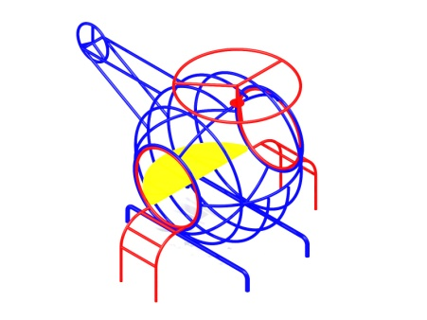 | Шт. | 1
 |  |  |  | Высота (мм) | 1400 (± 10мм)
 |  |  |  | Длина (мм) | 2000 (± 10мм)
 |  |  |  | Ширина (мм) | 1600 (± 10мм)
 |  |  |  | Применяемые материалы
 |  |  |  | Каркас, винт, лестницы | Изготовить в форме вертолёта с винтом и лестницами, из трубы сечением не менее 26 мм с толщиной стенки не менее 2,5 мм.
 |  |  |  | Сидение | 1 шт, должен быть выполнен из влагостойкой фанеры марки ФСФ сорт не ниже 2/2 и толщиной не менее 21 мм.
 |  |  |  | Материалы | Влагостойкая фанера должна быть марки ФСФ сорт не ниже 2/2, все торцы фанеры должны быть закругленными, радиус не менее 20мм, ГОСТ Р 52169-2012 и окрашенная двухкомпонентной краской, специально предназначенной для применения на детских площадках, стойкой к сложным погодным условиям, истиранию, устойчивой к воздействию ультрафиолета и влаги. Металл покрашен полимерной порошковой краской. Заглушки пластиковые, цветные. Все метизы оцинкованы.

